[条件不同，图像重叠？上海中医药大学药学院研究遭质疑](https://mp.weixin.qq.com/s?__biz=MzkyNzY3NzY3Nw==&mid=2247499338&idx=3&sn=d387fec353d0ee48442da49695ddbfda&chksm=c370d002dad6070abc39453ec107ad6be20632711bdca45810e3f51d393401a0321c5c5b169d&scene=126&sessionid=1742142883)

[学术深瞳](javascript:void(0);)2025-03-14 09:38:38广东

近日，《International Journal of Biological Macromolecules》期刊上一篇题为**“N-acetylcysteine and chitosan conjugate modified dexamethasone nanostructured lipid carriers: Enhanced permeability, precorneal retention and lower inflammation for the treatment of dry eye syndrome” N-乙酰半胱氨酸和壳聚糖共轭修饰的地塞米松纳米结构脂质载体：增强渗透性、角膜前滞留和降低炎症以治疗干眼症**（doi: 10.1016/j.ijbiomac.2025.140123）的研究因图像重复问题引发关注。该研究由**Donghao Gu**（通讯作者）  , Le Zhou , Yanming Zhang , Haochun Jin , Wenlong Nie , Minquan Zhang , Yidian Dong共同完成，通讯单位为上海中医药大学药学院。

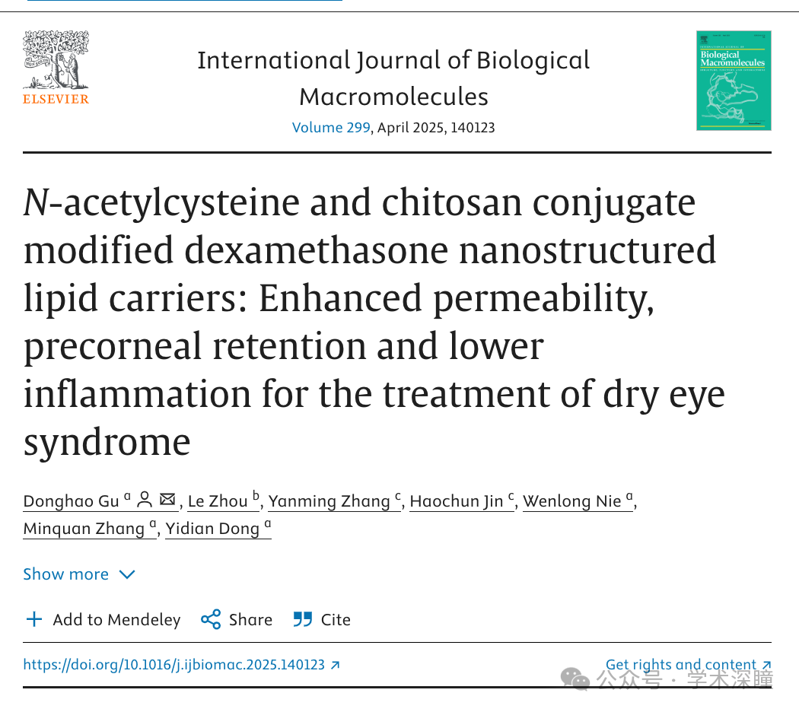

**2025年3月评论人 Archasia belfragei 指出本文存在图像重叠：**

我对图 3 中面板之间的相似性有些担心：

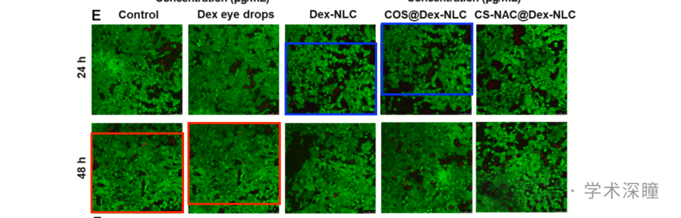

消息来源：

https://pubpeer.com/publications/650C9515FAC66A4B0FFC8C6D3ABC37#1

如需论文查重，请联系微信号xueshushentong

[#上海中医药大学](https://mp.weixin.qq.com/mp/appmsgalbum?__biz=MzkyNzY3NzY3Nw==&action=getalbum&album_id=3615719674685587466#wechat_redirect)